新竹市綜合輔導團111學年度分區(關埔)服務紀錄

日期:111/10/19(三)13:30~  
地點:關埔國小自然教室

課程分享:許靖纓

出席:徐美玉、陳怡臻、李淑芬，其他如簽到單

分享紀錄:  
一、談談戰爭

(一)怎麼開始的呢?

綜合共備~社會上國際中有好多好多的議題，要談什麼呢?結合當前烏俄戰爭，就來談談戰爭~

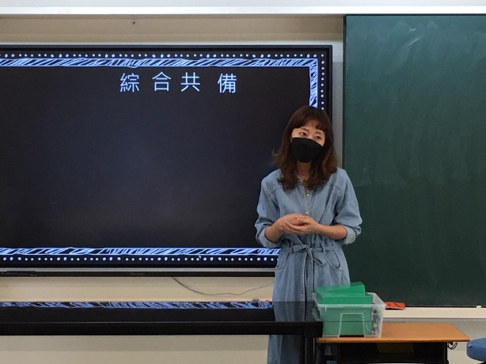 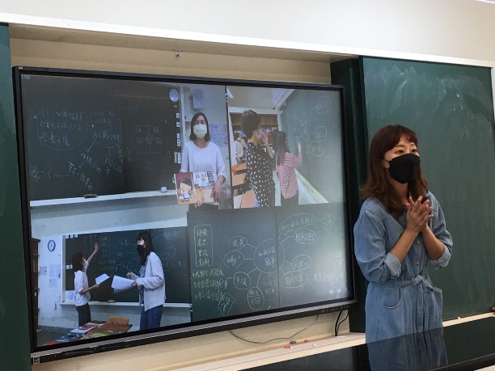

(二)上課目次

1.戰爭是什麼? 「戰役」繪本導讀與討論、你還想知道什麼?

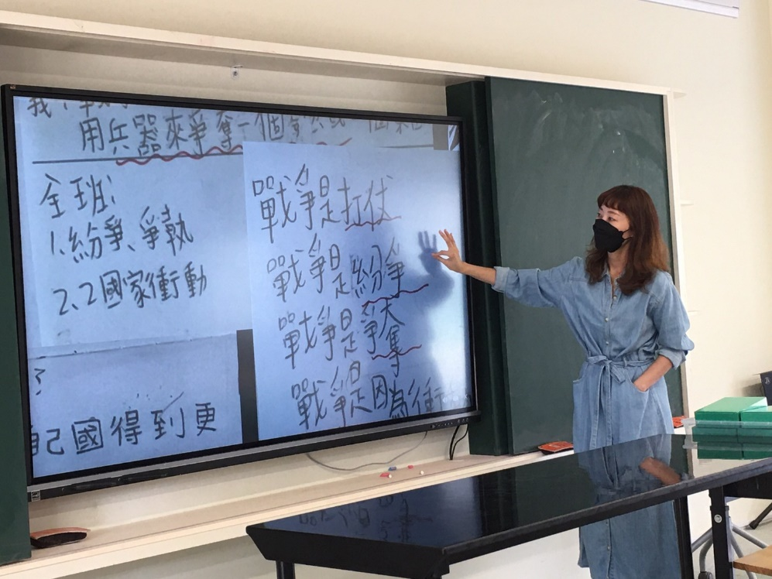

2.會帶來什麼影響? 讀報&紀錄、共讀繪本「戰爭來的那一天」(思考戰爭的影響，希望學生可以關注更深層的面向)、關於失去、每日幸福紀錄簿、繪本「敵人」共讀

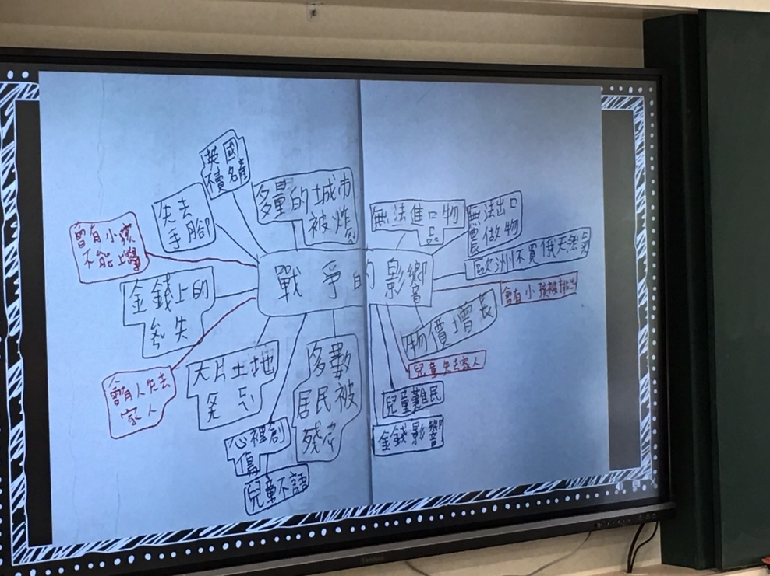

3.與戰爭的距離~

繪本「我吃拉麵的時候」共讀(思考你看見了什麼?)、繪本「凱琪的包裹」共讀(思考我可以做什麼?)、padlet回應認識烏克蘭、

4.你可以做什麼? (預定結合藝文領域)

反戰作家畢卡索作畫「格爾尼卡」訴說戰爭的悲痛與苦難、村上隆「微笑小花」宣揚和平、結合藝術領域全班共同創作peace藝術牆

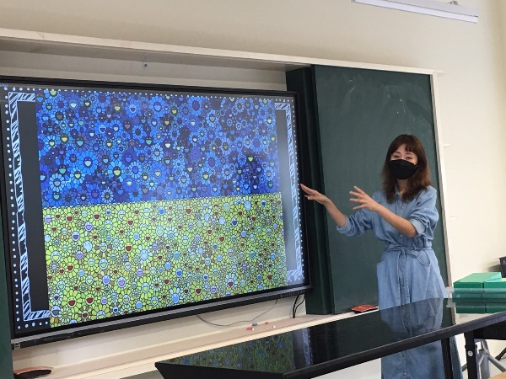 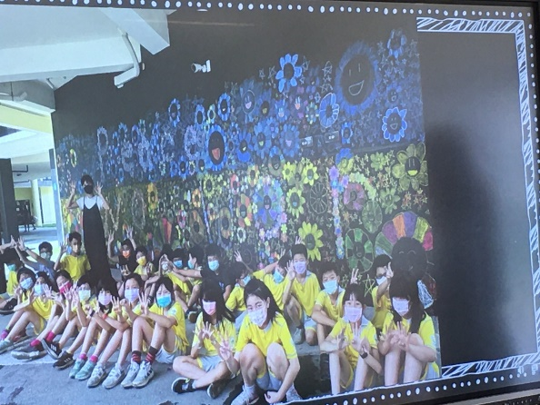

(三)結語:Bukut教學不是儀式，要不停的尋求創意，成為一種享受